
Федеральное агентство по рыболовству Федеральное государственное бюджетное образовательноеучреждение высшего образования
«Астраханский государственный технический университет»
Система менеджмента качества в области образования, воспитания, науки и инноваций
сертифицирована ООО «ДКС РУС» по международному стандарту ISO 9001:2015

Институт Морских Технологий
Энергетики и Транспорта
Кафедра «Общеинженерные дисциплины и наземный транспорт»

Электричество(ауд. 1.311)

Учебно-методическое пособие для выполнения лабораторных работ
по дисциплине «Физика» для направлений подготовки

очная, очно-заочная и заочная формы обучения

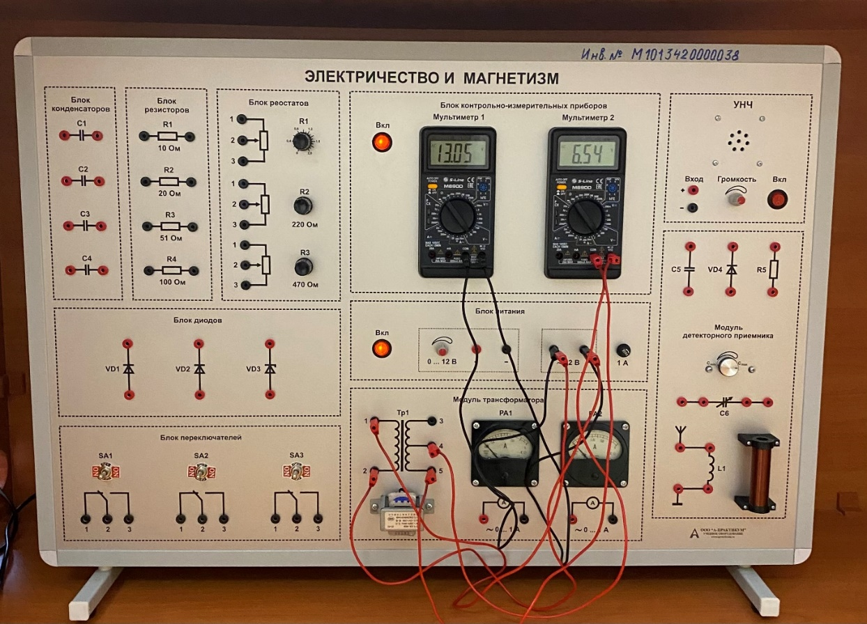

Астрахань 2024

Составитель:
канд. пед. наук, доц. Быкова В.П.

Электричество: учебно-методическое пособие для выполнения лабораторных работ по дисциплине «Физика»: для студентов очной, очно-заочной и заочной форм обучения / составитель В. П. Быкова; Астраханский государственный технический университет, Институт морских технологий, энергетики и транспорта, Кафедра «Общеинженерные дисциплины и наземный транспорт». – Астрахань, 2024. – 46с.

Рецензент: канд. техн. наук, доц. кафедры «Физика» Ревина А.В.

Учебно-методическое пособие для выполнения лабораторных работ по дисциплине «Физика» «Электричество» утверждены на заседании кафедры «Общеинженерные дисциплины и наземный транспорт» (протокол № 6 28.06.2024 г.) и рекомендованы к внутривузовскому изданию.

В пособии использованы лабораторные работы, предложенные Лабораторным стендом «Электричество и магнетизм» ЭиМ02-М

Содержание
Лабораторная работа № 1Определение эдс и внутреннего сопротивления источника тока…………………………………………………………………… ..5
Лабораторная работа № 2 Определение удельного сопротивления проводника……………………………………………………………………...……….…...7
Лабораторная работа № 3 Проверка законов последовательного и параллельного соединения проводников…………………………………….....................11
Лабораторная работа № 4 Исследование зависимости мощности от напряжения……………………………………………………………………………......15
Лабораторная работа № 5 Исследование вольтамперной характеристики полупроводникового диода……………………………………...………………..17
Лабораторная работа № 6 Изучите устройства и работы трансформатора.....21
Лабораторная работа № 7 Определение емкости конденсатора…………......24
Лабораторная работа № 8 Сборка и настройка простейшего радиоприемника
…………..………………………………………………………………………...28
Теоретическое приложение к лабораторным работам «Электромагнетизм».…………………………………………………………………………………....31
Список использованной литературы………………………………….………..46

Методические рекомендации по выполнению лабораторных работ предназначены для студентов Астраханского государственного технического университета. Их содержанием являются описания 8 лабораторных работ, теоретическая часть, методические рекомендации для студентов по их выполнению, список литературы.
Деятельность студента на занятии, состоит из следующих действий:
1)допуск к занятию; 2)выполнение работы (построение физической модели эксперимента); 3)осуществление вычислений, получение результата,вычисление абсолютной и относительной погрешностей измерений (построение математической модели эксперимента); 4)оформление письменного отчета, вывод.
Подготовка студента к занятию состоит в том, что он внимательно читает все, что написано относительно данной работы в настоящем руководстве. После этого необходимо обратится к литературе, указанной в рекомендациях, чтобы подробнее ознакомится с теорией изучаемого явления и ответить на контрольные вопросы к работе. Затем надо ознакомится с приборами, установкой, используемыми в данной работе.Допуск к выполнению работы заключается в выяснении знаний студентами теоретического материала, понимания цели работы, знания экспериментальной установки.
Для получения зачета студенту необходимо иметь письменный отчет о работе, который должен содержать: название работы, перечень приборов и принадлежностей, описание установки и метода измерений, ответы на контрольные вопросы к лабораторной работе, используя теоретическое введение, порядок выполнения работы (начертить таблицы вычислений и измерений, заполнить их, провести вычисления искомой физической величины, посчитать погрешности, записать окончательный результат).
Основное назначение лабораторных работ - способствовать формированию у студентов глубоких и прочных знаний, развитию мышления, познавательной самостоятельности, интеллектуальных и практических умений и навыков, в том числе умений выполнять простые наблюдения, измерения и опыты, обращаться с электрическими приборами, анализировать результаты эксперимента, делать обобщения и выводы.
Уровень трудности лабораторных работ соответствует требованиям действующей программы.

Лабораторная работа №1
ОПРЕДЕЛЕНИЕ ЭДС И ВНУТРЕННЕГО СОПРОТИВЛЕНИЯ
ИСТОЧНИКА ТОКА
Цель работы: изучить метод измерения ЭДС и внутреннего сопротивления источника тока с помощью амперметра и вольтметра.
М е т о д и з м е р е н и я
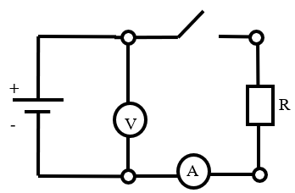
Для измерения ЭДС и внутреннего сопротивления источника тока собирают электрическую цепь, схема которой показана на рисунок 1.
Рисунок 1- Схема полной электрической цепи

К источнику тока подключают амперметр сопротивление и ключ, соединенные последовательно. К выходным гнездам источника подключат еще и вольтметр.ЭДС измеряют по показанию вольтметра при разомкнутом ключе. Из закона Ома для полной цепи следует, что при бесконечно большом сопротивлении внешней цепи напряжение на зажимах источника равно его ЭДС.
Для определения внутреннего сопротивления источника замыкают ключ К. При этом в цепи можно условно выделить два участка: внешний (тот, который подключен к источнику) и внутренний (тот, который находится внутри источника тока). Поскольку ЭДС источника равна сумме падения напряжений на внутреннем (r) и внешнем (R)участках цепи:
$$\begin{aligned}ε=U_{r}+U_{R}\end{aligned}$$
По закону Ома для участка цепи$: U_{r}=I·r$ или $ε=I·r+U_{R},$
Откуда получают:
$r=\frac{ε-U_{R}}{I}$ (1)
Следовательно, чтобы узнать внутреннее сопротивление источника тока, необходимо предварительно определить его ЭДС, затем замкнуть ключ и измерить падение напряжения на внешнем сопротивлении R, а также силу тока в нем.
П о р я д о к в ы п о л н е н и я р а б о т ы
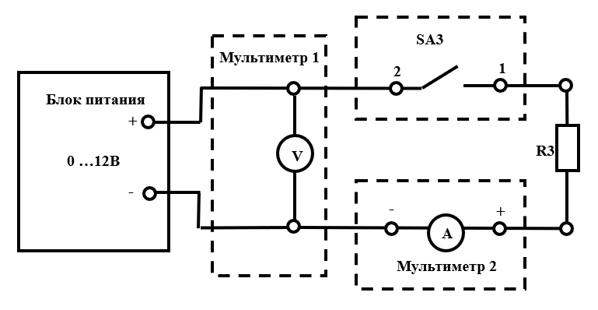
- Собрать электрическую цепь по схеме (рисунок 2). Используйте встроенный в стенд блок питания «0. . .+12В» (клеммы «+» и «-», ручка регулировки напряжения питания в крайнем правом положении), ключ SA блока переключателей, резистор $R_{3}$ =51 Ом блока резисторов. Мультиметр 1 (режим V=0. . .20 В) и Мультиметр 2 (режим А=0. . .10А) блока контрольно-измерительных приборов.
Рисунок 2- Схема электрической цепи для определения ЭДС и внутреннего
сопротивления источника

- Подготовьте таблицу для записи результатов измерений и вычислений.

Таблица 1-Электрические параметры цепи
$$ε,В$$ | $$U_{R},В$$ | $$i, A$$ | $$r, Ом$$

- Начертите в тетради схему для измерения ЭДС и внутреннего сопротивления источника.
- Включите на лабораторной установке кнопками «Вкл.» блок питания и блок контрольно-измерительных приборов.Ключ разомните.
- Ручкой регулировки напряжения, на встроенном блоке питания, установите, заданное преподавателем, ЭДС источника
- Замкните ключ и определите показания амперметра и вольтметра
- Вычислите внутреннее сопротивление источника.

К о н т р о л ь н ы е в о п р о с ы
- Дайте определение тока проводимости.Сформулируйте закон Ома в интегральной и дифференциальной формах.
- Выведите закон Ома для замкнутой цепи и получите из него расчетную формулу (1).
- Почему показания вольтметра при разомкнутом и замкнутом ключе различны?
- Как повысить точность измерения ЭДС источника тока?
- Раскройте физический смысл понятия «электродвижущая сила источника тока»
Работа № 2
Определение удельного сопротивления проводника

Цель работы: ознакомиться с методами измерения сопротивления проводника, определить удельное сопротивление проводника.
М е т о д и з м е р е н и я
Рассмотрим три метода измерения сопротивления проводника:
- Технический метод – по измеренным значениям тока и напряжения;
- С использованием омметра;
- С помощью моста Уитсона.
- Технический метод измерения сопротивленияможно осуществить по схеме(рисунок 1).
При этом точно измеряется ток I через сопротивление R и суммарное напряжение$U=U_{R}+U_{A}=IR+IR_{A}$
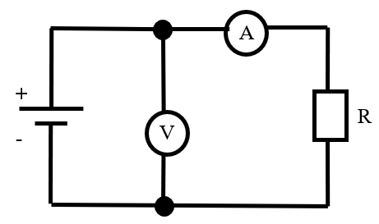
Это позволяет рассчитать неизвестное сопротивление R, если известно сопротивление амперметра $R_{A}$:$R=\frac{U}{I}-R_{A}$ (1)
Рисунок 1- Схема технического метода измерения сопротивления

- Использование омметра является наиболее простым методом: достаточно подключить измеряемое сопротивление к входам омметра.
В основе работы омметров обычно лежит приближенный технический метод: шкалу прибора градуируют с использованием формулы (1) при фиксированном напряжении Uбатареи элементов. Этот метод используют,когда не нужна высокая точность измерений.
- Наиболее точным является метод измерений с помощью моста постоянного тока.
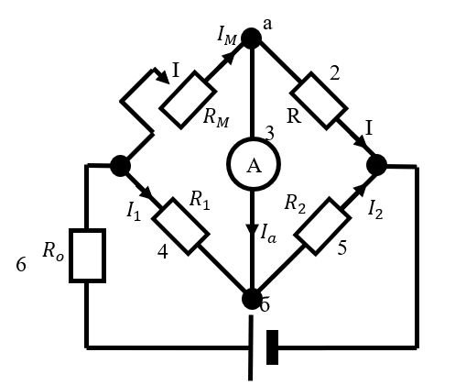
Измерительные мосты – это высокоточные приборы, предназначенные для измерения электрических сопротивлений емкостей, индуктивностей и других параметров методом уравновешенных мостовых цепей.На рисунке 2 приведена схема простейшего моста Уитсона, который используется для измерения величин сопротивлений.

Рисунок 2-Электрическая схема простейшего моста Уитсона
1 – магазин сопротивлений с сопротивлением $R_{M}$; 2 – измеряемое сопротивление R;
3 – мультиметр; 4 – известное сопротивление $R_{1}$; 5 – известное сопротивление $R_{2}$;
6 – ограниченное сопротивление $R_{о}$; 7 – источник стабилизированного постоянного напряжения.

Подбирая значение сопротивления $R_{M},$ добиваются равенства потенциалов точек $a$ и $б$, при этом ток $I_{A}$, текущий через амперметр, обращается в ноль. В таком уравновешенном состоянии для моста можно записать:
$I_{M}R_{M}=I_{1}R_{1};$ $IR=I_{2}R_{2};$ $I_{M}=I;$ $I_{1}=I_{2}$
Используя эти соотношения, получаем расчетную формулу:
$$\begin{aligned} R=\frac{R_{M}R_{2}}{R_{1}} (2)\end{aligned}$$
П о р я д о к в ы п о л н е н и я р а б о т ы
Технический метод
- Соберите электрическую цепь., приведенную на рисунке 3. Используйте встроенный в моноблок блок питания – регулируемый источник постоянного напряжения «0…+12В»(клеммы «+» и «-»). Мультиметр 1 (Режим V=0…20 В) и Мультиметр 2 (Режим А = 0…200mA) блока контрольно-измерительных приборов, проводник – проволочный переменный резистор R1 (гнезда 1 и 2) блока реостатов.
- Установите длину исследуемого проводника R1 по заданию преподавателя.
- Длина проводника L указаны на лицевой панели установки (рисунок 4) в метрах (зависит от положения ручки регулировки).
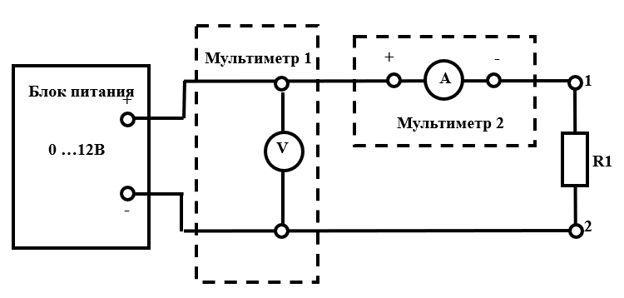
- Диаметр проводника d=0,17мм.Включите кнопками «Вкл.» блок питания и блок контрольно-измерительных приборов.

Рисунок 3-Схема электрической цепи для определения сопротивления
техническим методом
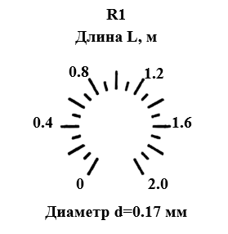
- Ручкой установки напряжения «0…12В» установите ток $I≈10$ мА. Значения точка и напряжения запишите в таблицу.
Рисунок 4-Длина проводника

- Проведите 5 аналогичных измерения, увеличивая ток на $≈10$ мА.
- Занесите данные в таблицу 1.
Таблица 1- Электрические параметры цепи для определения
сопротивления техническим методом

Технический метод$R_{PAI}$=0,2 Oм
№ | I, мА | U, В | $R_{i}$, Ом
1
…
5
Среднее сопротивление |  |  | $R_{сред}$=.. Ом

- Выключите кнопкой «Вкл.» блок питания и блок контрольно-измерительных приборов(блок мультиметров).
- Рассчитайте сопротивление проводника по формуле (1) и запишите в таблицу 1, то есть :
$$R_{l}=\frac{U_{l}}{R_{l}}=…Ом , R_{сред}=\frac{\sum_{l=1}^{N}{R_{l}}}{N}=…Ом , R=R_{сред}-R_{А}=…Ом$$

Измерение омметром
- Подключите омметр к миниблоку «Сопротивление проводника». В качестве омметра используют мультиметр: режим $Ω$ 200 Ом, входы СОМ, V$Ω$.
- Установите требуемый режим и диапазон измерения.
- Запишите показания прибора в таблицу 2.
- Выключите кнопкой «Вкл.» питание мультиметра и блока измерительных приборов.
Таблица 2- Электрические параметры цепи для определения
сопротивления с использованием омметра

Измерение омметром | R, Ом

- Рассчитайте удельное сопротивление проводника, используя формулу

$$ρ=R\frac{S}{l}=…Ом ,$$
- Результаты расчетов запишите в таблицу 3.

Геометрические параметры проводника
$l= мм$; $d= мм;S=\frac{πd^{2}}{4}= {мм}^{2}$
Вычисленное удельное сопротивление | $ρ_{вычислен}$=.. Ом
Табличные значения удельного сопротивления для проводника | $ρ$=.. Ом
Таблица 3- Сравнение полученного значение $ρ$
с табличными значениями для проводников.

- Используя полученное значение R определите материал проводника, сравнив полученное значение $ρ$ с табличными значениями для проводников. По полученным результатам сделайте вывод, не забудьте указать источник справочкой информации.

К о н т р о л ь н ы е в о п р о с ы
- От каких величин зависит электрическое сопротивление проводника?Укажите формулу для расчета сопротивления по размерам проводника.
- Назовите методы измерений сопротивления проводника.
- Запишите формулы для определения сопротивления проводника в техническом метода. Какие величины измеряют в этом методе?
- Что лежит в основе работы цифрового мультиметра (омметра)?
- Запишите условия равновесия для моста Уитстона.По какой формуле определяют сопротивление при измерении мостом?

Работа № 3
Проверка законов последовательного и параллельного
соединения проводников

Цель работы:изучениепоследовательного и параллельного соединения проводников сопротивлениями$R_{1}$ и $R_{2}$.

М е т о д и з м е р е н и я
Задание 1: Изучение последовательного соединения проводников.
Необходимо экспериментально проверить утверждение о том, что для электрической цепи, содержащей два последовательно соединенных сопротивления $R_{1}$ и $R_{2}$ справедливы равенства:
$$R_{12}=R_{1}+R_{2}, U_{12}=U_{1}+U_{2} и \frac{U_{1}}{U_{2}}=\frac{R_{1}}{R_{2}} (1)$$
Где $U_{1}$ и $U_{2}$ – падения напряжения на соответствующих сопротивлениях.

Схема установки для выполнения работы показана на рисунок 1. К источнику постоянного напряжения подключают электрическую цепь, составленную из амперметра и двух сопротивлений, соединенных последовательно.
Напряжение измеряют вольтметром, который в ходе опыта подключают к различным участкам цепи.
Сопротивление участков цепи определяют по показаниям амперметра и вольтметра на основе закона Ома для участка цепи:
$R=\frac{U}{I}$ (2)
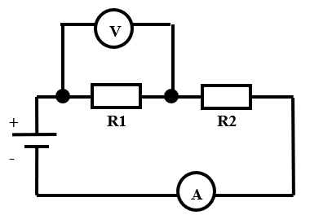
Рисунок 1-Последовательное соединение сопротивлений

П о р я д о к в ы п о л н е н и я р а б о т ы
- Соберите электрическую цепь по схеме, приведенной на рисунок 2.
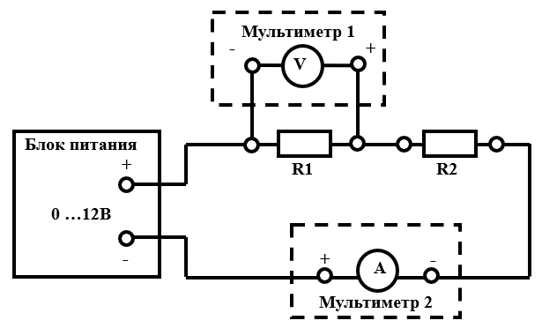
Используйте встроенный в моноблок блок питания – регулируемый источник постоянного напряжения «0…+12 В» (клеммы «+» и «-», ручка регулировки напржения питания в среднем положении). Мультиметр 1(Режим V= 0…20 В) и Мультиметр 2 (Режим А= 0…10А) блока контрольно-измерительных приборов (блока мультиметров), два резистора из блока резисторов по заданию преподавателя.
Рисунок 2- Схема электрической цепи для последовательного соединения
сопротивлений$R_{1}$ и $R_{2}$

- Подготовьте таблицу 1 для записи результатов измерений и вычислений.

Таблица 1- Записи результатов измерений и вычислений
при последовательном соединении сопротивлений

I, A | $U_{1}$, B | $U_{2}$, B | $U_{1,2}$, B | $R_{1}$, Ом | $R_{2}$, Ом | $R_{1,2}$, Ом | $U_{1}$/$U_{2}$ | $R_{1}$/$R_{2}$

- Нарисуйте в отчете схему электрической цепи (рисунок 2).
- Соберите установку и измерьте силу тока в цепи 1 и напряжение $U_{1}$на первом сопротивлении $R_{1}$.
- Измените схему установки так, чтобы она позволяла измерить напряжение на втором сопротивлении. Схему зарисуйте в отчете.
- Измерьте напряжение $U_{2}$на втором напряжении $R_{2}$.
- Вычислите сумму напряжений $U_{1}$+$U_{2}$.
8. Измените схему установки так, чтобы она позволяла измерить общее напряжение на двух сопротивлениях. Схему зарисуйте в отчете.
9. Измерьте общее напряжение на двух сопротивлениях $U_{1,2}$.
10. Проверьте, выполняется ли равенство: $U_{1,2}$ =$U_{1}$+$U_{2}$. Сделайте вывод.
11. По данным проведенных измерений вычислите величины сопротивлений $R_{1}$, $R_{2}$ и $R_{1,2}$ согласно формуле (2).
12. Вычислите сумму $R_{1}$ + $R_{2}$ и проверьте справедливость равенства$R_{1,2}$ = $R_{1}$ + $R_{,2}$. Сделайте вывод.
13. Вычислите отношения и проверьте справедливость равенства$\frac{U_{1}}{U_{2}}=\frac{R_{1}}{R_{2}}$
формулы (1). Сделайте вывод.

Задание 2: Изучение параллельного соединения проводников
Необходимо экспериментально проверить утверждение о том, что для электрической цепи, содержащей два параллельно соединенных участка, справедливы равенства:
$$I_{12}= I_{1}+I_{2}, \frac{1}{R_{12}}=\frac{1}{R_{1}}+\frac{1}{R_{2}} и \frac{I_{1}}{I_{2}}=\frac{R_{2}}{R_{1}} (3)$$
где $I_{1}$ и $I_{2}$ – точки, протекающие через соответствующие сопротивления.

М е т о ди з м е р е н и й
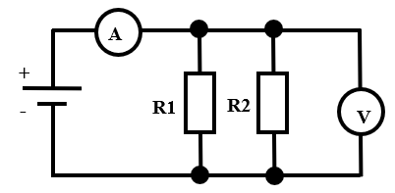
Схема установки для выполнения работы показана на рисунок 3.
Рисунок 3-Параллельное соединение сопротивлений

К источнику постоянного напряжения подключают электрическую цепь, составленную из вольтметра и двух сопротивлений, соединенных параллельно. Силу тока измеряют амперметром, который в ходе опыта подключают к различным участкам цепи.

П о р я д о к в ы п о л н е н и я р а б о т ы
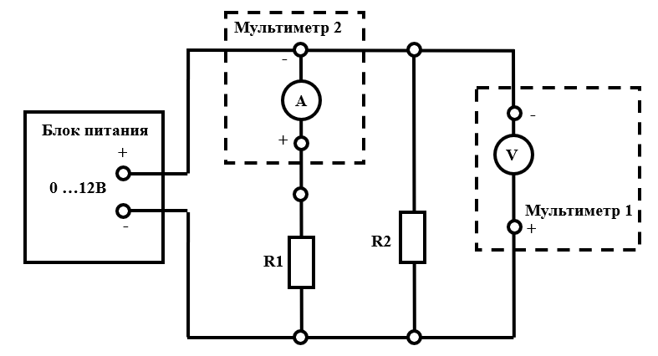
- Соберите электрическую цепь по схеме, приведенной на рисунок 4. Используйте встроенный в моноблок блок питания (клеммы «+» и «-», ручка регулировки напряжения питания в среднем положении), Мультиметр 1 (Режим V= 0...20 В) и Мультиметр 2 (Режим A=0...10A) блока контрольно-измерительных приборов, два резистора из блока резисторов по заданию преподавателя.
Рисунок 4- Схема электрической цепи для параллельного
соединения сопротивлений$R_{1}$ и $R_{2}$

- Подготовьте в таблицу 2 для записи результатов измерений и вычислений.
- Нарисуйте в отчете схему электрической цепи (рисунок 3).
- Включите кнопками «Вкл.» блок питания и блок контрольно-измерительных приборов.

Таблица 1- Записи результатов измерений и вычислений
при параллельном соединении сопротивлений

U,B | $$I_{1},$$  $$A$$ | $$I_{2},$$  $$A$$ | $$I_{12},$$  $$A$$ | $$R_{1},$$  Ом | $$\frac{1}{R_{1}},\frac{1}{Ом}$$ | $R_{2},$Ом | $$\frac{1}{R_{2}},\frac{1}{Ом}$$ | $R_{12},$Ом | $$\frac{1}{R_{21,2}},\frac{1}{Ом}$$ | $${\frac{I_{1}}{I_{2}}}_{}$$ | $$\frac{R_{2}}{R_{1}}$$

3. Нарисуйте в отчете схему электрической цепи (рисунок 4).
4. Включите кнопками «Вкл.» блок питания и блок контрольно-измерительных приборов.
5. Измерьте напряжение U и силу тока в первом сопротивлении $I_{1}$.
6. Измените схему установки так, чтобы она позволяла измерить силу тока во втором сопротивлении. Схему зарисуйте в отчет.
7. Соберите установку и измерьте силу тока во втором сопротивлении $I_{2}$.
8. Вычислите сумму токов $I_{1}$+$I_{2}$.
9. Измените схему установки так, чтобы она позволяла измерить общую работу силы тока в цепи $I_{12}$.
10. Проверьте, выполняется ли равенство$I_{12}$ =$I_{1}$+$I_{2}$. Сделайте вывод.
11. Выключите кнопками «Вкл.» блок питания и блок контрольно-измерительных приборов.
12. По данным проведенных измерений вычислите величины сопротивлений $R_{1}$, $R_{2}$ и$R_{12}$, а также величины 1/$R_{1}$, 1/$R_{2}$ и 1/$R_{12}.$
13. Вычислите сумму 1/$R_{1}$ + 1/$R_{2}$ и проверьте справедливость равенства1/$R_{12}$ = 1/$R_{1}$ + 1/$R_{2}$ согласно формуле (3).
14. Вычислите отношения $R_{2}$/$R_{1}$ и проверьте справедливость равенства$I_{1}$/$I_{2}$ = $R_{2}$/$R_{1}$. Сделайте вывод.

К о н т р о л ь н ы е в о п р о с ы
- Расскажите о токе проводимости, токе смещения, линии тока.
- Дайте определения силы и плотности тока.
- Используя схему (рисунок 2) расскажите о последовательном соединения сопротивлений. Сделайте вывод формулы .
- Используя схему (рисунок 4) расскажите о параллельном соединения сопротивлений. Сделайте вывод формулы .
- Докажите справедливость равенства $\frac{U_{1}}{U_{2}}=\frac{R_{1}}{R_{2}}$.

Работа №4
Исследование зависимости мощности от напряжения.

Цель работы: Экспериментально определить зависимость мощности от напряжения. Подтвердить, что зависимость мощности от напряжения нелинейная.

М е т о д и з м е р е н и й
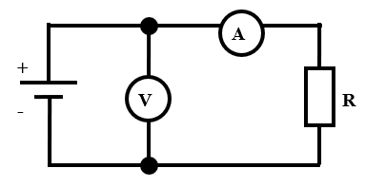
Мощность для цепи постоянного тока (рисунок 1) определяется, как произведение напряжения источника как ток в цепи:$P=U·I$… (1)
Рисунок 1- Схема электрической цепи постоянного тока
Из закона Ома известно, что$I=\frac{U}{R}$, где R – сопротивление цепи.
Подставляя в уравнение (1) получим:

$P=U·\frac{U}{R}=U^{2}/R$ (2)

П о р я д о к в ы п о л н е н и я р а б о т ы
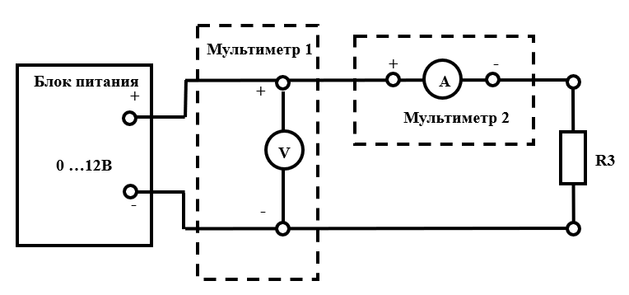
- Соберите электрическую цепь по схеме, приведенной на рисунке 2. Используйте встроенный в моноблок блок питания (клеммы «+» и «-». Мультиметр 1 (Режим V=0...20) в Мультметр 2 (Режим A=0...10A) блока контрольно-измерительных приборов, резистор R3=51 Ом из блока резисторов.
Рисунок 2- Схема электрической цепи для определения мощности, выделенной в цепи

- Включите кнопками «Вкл.» блок питания и блок контрольно-измерительных приборов.
- Установите напряжение 1В, измерьте ток цепи. Запишите полученные данные в таблицу. Рассчитайте мощность, выделяемую в цепи, по формуле (2).
- Увеличьте напряжение на 1 В, измерьте ток цепи. Запишите полученные данные в таблицу 1. Рассчитайте мощность, выделяемую в цепи.
- Повторяйте пункт 4 до напряжения 12В.
- Выключите кнопками «Вкл.» блок питания и блок контрольно-измерительных приборов.

Таблица 1- Записи результатов измерений и вычислений
мощности электрической цепи
№ | U, B | I, A | P=U·I, Вт | P=$U^{2}/R$, Вт
1  2  … | 1  2  …
12 | 12

7. По таблице постройте график зависимости мощности P от напряжения $U^{2}$цепи постоянного тока.
8. Соедините прямой на графике точку (0;0) и точку, соответствующую напряжению 12 В. Сделайте выводы относительно характера зависимости мощности цепи постоянного тока от напряжения.

К о н т р о л ь н ы е в о п р о с ы
1. Дайте определение мощностицепи постоянного тока. Запишите формулы мощности участка цепи и мощности, выделяемой во внешней цепи.
2. Расскажите о работе и мощности в цепи постоянного тока определяемой в данной работе.Единицы измерения мощности?
3. Запишите закон Джоуля – Ленца в интегральной форме.
4. Расскажите о зависимости мощности от напряжения, используя график?

Работа № 5
Исследование вольтамперной характеристики
полупроводникового диода.

Цель работы: Исследование напряжения и тока диода при прямом и обратном смещении pn – перехода. Построение вольтамперной характеристики и определение сопротивления диода при прямом и обратном смещении.

М е т о д и з м е р е н и я
В работе исследуются прямая и обратная BAX полупроводникового диода. При выполнении работы снимается зависимость тока через p-n переход элемента, при изменении приложенного к нему напряжения.
Прямую ветвь BAX снимают, включив испытуемый диод в прямом направлении.Обратную ветвь BAX снимают, включив испытуемый диод в обратном направлении.
Основными параметрами выпрямительных диодов являются:
- максимально допустимое обратное напряжениеUобр max. Это значение обратного напряжения, которое диод может выдержать в течение длительного времени без нарушения его работоспособности;
-средний выпрямительный ток Iсрmin определяемый как средний за период значение выпрямленного тока;
-обратный ток Iобрдиода, при определенном постоянном обратном напряжении;
- постоянное прямое напряжение Uпрпри определенном для каждого диода постоянном прямом токе. Отношение этих величин определяет сопротивление диода прямому току.
Превышение Uобр maxпереводит диод в режим пробоя.
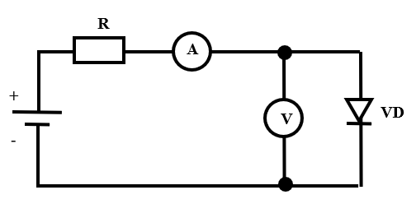
Схема соединения приборов для снятия прямой BAX диода представлена на рисунке 1, обратной BAX диода показана на рисунке 2.
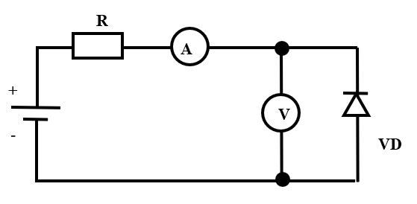
Рисунок 1- Схема включения диода в прямом направлении
Рисунок 2 - Схема включения диода в обратном направлении

П о р я д о к в ы п о л н е н и я р а б о т ы
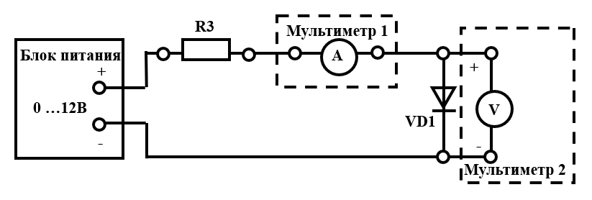
1. Соберите электрическую цепь для снятия прямой BAX диода по схеме, приведенной на рисунок 3. Используйте встроенный в моноблок регулируемый блок питания «0...+12В» (клеммы «+» и «-». Мельтиметр 1 (режим Am 200mA, входы COM, mA) и Мультиметр 2 (Режим V=0...2V) блока контрольно-измерительных приборов блока контрольно-измерительных приборов, резистор R3-51 Ом из блока резисторов и диод VD1 (германиевый) или VD2 (кремниевый), по заданию преподавателя, блока диода.
Рисунок 3- Электрическая схема для снятия прямой ВАХ диода

2. Установите ручку регулировки напряжения в блоке питания в крайнее левое положение «0В». Включите кнопками «Вкл.» блок питания и блок контрольно-измерительных приборов.
3. Увеличивая напряжения блока питания, добейтесь показания Мультиметра 1- 1мА.
4. Запишите полученные данные в таблицу 1 для прямой BAX.
5. Увеличивая напряжения блока питания, добейтесь показания Мультиметра 1- 2мА.
6. Запишите полученные данные в таблицу для прямой BAX.
7. Увеличивая напряжения блока питания, добейтесь показания Мультиметра 1- 5мА.
8. Запишите полученные данные в таблицу1 для прямой BAX.
9. Увеличивая напряжения блока питания, добейтесь показания Мультиметра 1 - 10мА.
10. Запишите полученные данные в таблицу для прямой BAX.
11. Увеличивая напряжения блока питания, добейтесь показания Мультиметра 1 - 100мА.
12. Запишите полученные данные в таблицу 1 для прямой BAX.
13. Увеличивая напряжения блока питания добейтесь показания Мультиметра 1 - 150мА.
14. Запишите полученные данные в таблицу 1 для прямой BAX.
15. Выключите кнопками «Вкл.» питания блока питания и блока контрольно-измерительных приборов.
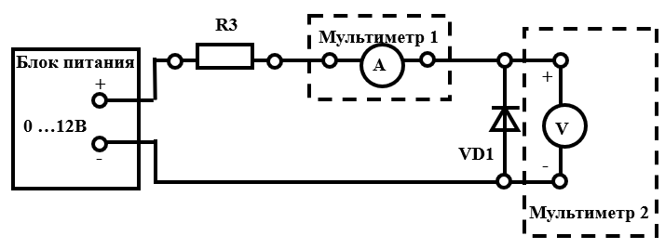
16. Измените схему подключения диода — поверните диод (рисунок 4). Ток измеряется мультиметром 1 (режим Am 2 mA, входы COM, mA). Напряжение измеряется Мультиметром 2 (Режим V=0...20V)
Рисунок 4- Электрическая схема для снятия обратной ВАХ диода

17. Установите ручку регулировки напряжения в блоке питания в крайнее левое положение «0В», включите кнопкой «Вкл.» блок питания.
18. Увеличивая напряжения блока питания на 1 В, показание Мультиметра 2, измерьте ток цепи. Запишите полученные данные в таблицу.
19. Повторяйте пункт 18 до максимального напряжения питания.
20. Постройте прямую и обратную ветви BAX диода (теоретическое приложение).

Таблица 1- Записи результатов измерений напряжения и тока
прямой и обратной ветвей ВАХ диода
 | Прямая ветвь ВАХ |  | Обратная ветвь ВАХ
№ | Uд, В | Iд, mA | Uд, В | Iд, mA
1
…
10

21. Вычислите сопротивление диода при прямом смещении на постоянном токе по формуле $R_{CT}=U_{ПР}/I_{ПР}$ .
22. Вычислите сопротивление диода при обратном смещении на постоянном токе по формуле$R_{CT}=U_{ОБР}/I_{ОБР}$.

К о н т р о л ь н ы е в о п р о с ы
- Дайте определение диода. На какие группы делятся диоды?
- Какими свойствами обладает комбинация двух полупроводниковых слоев с разным типом проводимости?
- Где используются выпрямительные диоды? Где используются импульсные диоды?
- К чему приведет превышение Uобр maxу диода? Объясните почему.
- Расскажите о работе полупроводникового диода по графику его вольтамперной характеристики (BAX).

Работа № 6
Изучите устройства и работы трансформатора

Цель: изучение устройства трансформатора и измерение его коэффициента трансформации.
М е т о д и з м е р е н и я
При выполнении работы следует изучить устройство трансформатора, включить его в сеть переменного тока.
В режим холостого хода (рисунок 1) измерить напряжение на обмотках и вычислить коэффициент трансформации:
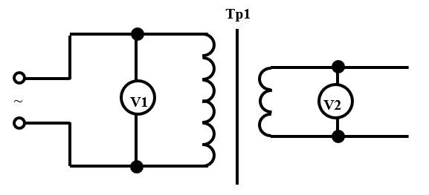
$K=\frac{U_{1}}{U_{2}}=\frac{n_{1}}{n_{2}}$ (1)
Рисунок 1- Режим холостого хода трансформатора

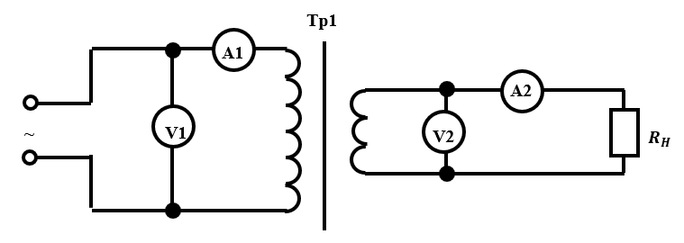
При работе трансформатора «под нагрузкой» (рисунок 2) измерить токи и напряжения в первичной и во вторичной обмотках и установить связь между токами и напряжением в обмотках.
Рисунок 2- Режим работы трансформатора «под нагрузкой»
П о р я д о к в ы п о л н е н и я р а б о т ы
Задание 1. Определение коэффициента трансформации
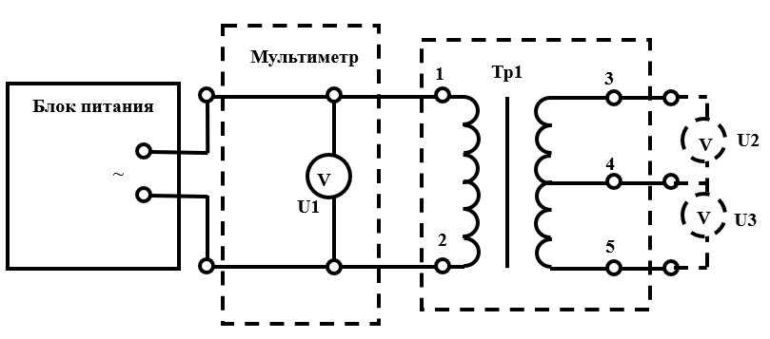
1. Соберите электрическую цепь, приведенную на рисунок 3. Используйте встроенный в моноблок блок питания переменного напряжения 12В (клеммы «~»). трансформатор Тр1 из блока трансформаторов. Мультиметр 1 (режим$V_{m}$ 20 В, входы COM, $V_{Ω}$) и Мультиметр 2 (режим $V_{m}$ 20 В, входы COM, $V_{Ω}$) блока контрольно-измерительных приборов. Подключите Мультиметр 1 к первичной обмотке трансформатора (гнезда 1, 2)
Рисунок 3-Схема подключения трансформатора для определения
коэффициента трансформации

2. Включите кнопками «Вкл.» блок питания и блок контрольно-измерительных приборов.
3. Определите значение напряжения в первичной обмотке $U_{1}$.
4. Подключите Мультиметр 2 ко вторичной обмотке трансформатора (гнезда 3, 4), измерьте напряжение $U_{2}$.
5. Подключите Мультиметр 2 ко вторичной обмотке трансформатора (гнезда 4, 5), измерьте напряжение $U_{3}$.
6. Выключите кнопками «Вкл.» блок питания и блок контрольно-измерительных приборов.
7. Рассчитайте коэффициенты трансформации $K_{1}$ и $K_{2}$.
8. Результаты измерений запишите в таблицу 1.

Таблица 1-Записи результатов измерений напряжения
и коэффициентов трансформации

$$U_{1}$$ | $$U_{2}$$ | $$U_{3}$$ | $$K_{1}$$ | $$K_{2}$$

Задание 2.Исследование зависимости между токами и напряжениями в обмотках трансформатора.
1. Соберите электрическую цепь, приведенную на рисунке 4. Используйте встроенный в моноблок блок питания переменного напряжения 12В (клеммы «~»). трансформатор Тр1 из блока трансформаторов, амперметры PA1 и PA2 из блока трансформаторов, Мультиметр 1 (режим , $V_{m}$ 20 В, входы COM, , $V_{Ω}$) и Мультиметр 2 (режим , $V_{m}$ 20 В, входы COM, , $V_{Ω}$) блока контрольно-измерительных приборов, резистор R2=20 Ом из блока резисторов. Подключите Мультиметр 1 к первичной обмотке трансформатора (гнезда 1, 2).

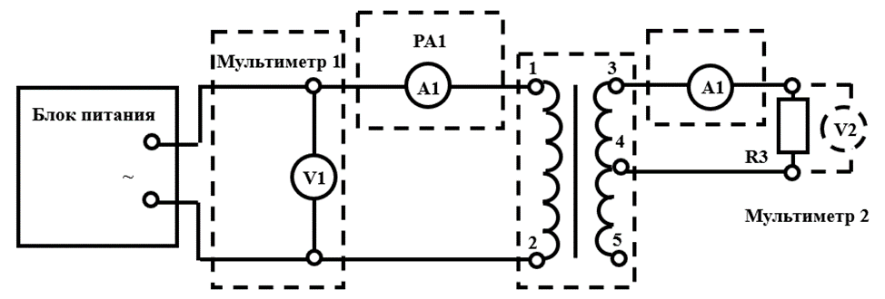
Рисунок 4- Схема подключения трансформатора для исследования зависимости
между токами и напряжениями в его обмотках

2. Включите кнопками «Вкл.» блок питания и блок контрольно-измерительных приборов.
3. Измерьте Мультиметром 1 напряжение первичной обмотке U.
4. Измерьте амперметрами PA1 силу тока в первичной обмотке $I_{1}$.
5. Подключите Мультиметр 2 ко вторичной обмотке трансформатора (гнезда 3, 4), измерьте напряжение $U_{2}$.
6. Измерьте амперметрами PA2 силу тока во вторичной обмотке $I_{1}$
7. Результаты измерений запишите в таблицу 2.

Таблица 2-Записи результатов измерений силы тока и напряжения

$$I_{1},A$$ | $$I_{2},A$$ | $$U_{1},B$$ | $$U_{2},B$$

8. Выключите кнопками «Вкл.» блок питания и блока контрольно-измерительных приборов.
9. Вычислите отношения и сравните их:
$$\frac{I_{1}}{I_{2}} и \frac{U_{1}}{U_{2}}$$

10. На основе полученных результатов сделайте выводы.

К о н т р о л ь н ы е в о п р о с ы
- Что такое трансформатор? Устройство трансформатора.
- Рассказать о режиме работы трансформатора с разомкнутой вторичной обмоткой.
- Коэффициент трансформации (формула, понятие)?Какой трансформатор называют повышающим? Какой — понижающим?
- Почему мощность, потребляемая от вторичной обмотки, меньше мощности, подводимой к первичной обмотке?
- Как опытным путем определить коэффициент трансформации и КПД трансформатора?

Работа № 7
Определение емкости конденсатора

Цель работы: ознакомиться с одним из методов определения электрической емкости конденсатора; экспериментально проверить формулы расчета емкости параллельного и последовательного соединения конденсаторов.

М е т о д и з м е р е н и я
Емкостью конденсатора называется отношение заряда конденсатора к разности потенциалов между его обкладками U:
$С=\frac{q}{U}$ (1)
B практических целях конденсаторы часто соединяют последовательно и параллельно. Емкость батареи, состоящей из N параллельно соединенных конденсаторов, вычисляется по формуле:
$C_{пар}=\sum_{j=1}^{N}{C_{j}}$ (2)
а последовательно соединенных – по формуле:
$\frac{1}{С_{пос}}=\sum_{j=1}^{N}{\frac{1}{С_{j}}}$ (3)
где $C_{j}$ – емкость отдельных конденсаторов.
Один из методовопределения емкости конденсатора.
При подключении конденсатора с емкостью С к источнику переменного напряжения, обкладки конденсатора постоянно перезаряжаются и в цепи течет ток. Реактивное емкостное сопротивление конденсатора равно
$X_{c}=\frac{1}{ωC}$ (4)
Из выражения (4) емкость конденсатора
$С=\frac{1}{{ωX}_{C}}=\frac{1}{2πfX_{C}}$ (5)
Для выполнения измерений потребуется сетевой понижающий трансформатор, мультиметр, и резистор.
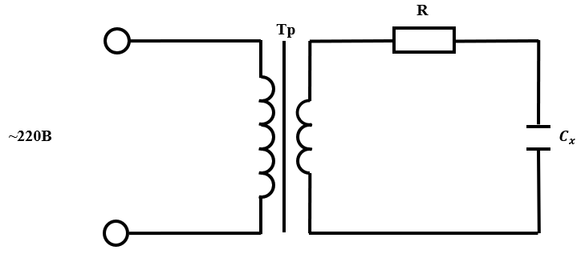
Необходимо собрать электрическую цепь (рисунок 1).
Рисунок 1- Подключение конденсатора к сети переменного напряжения

Измерить мультиметром переменное напряжение на резисторе R, затем на конденсаторе С.Ток через резистор равен: $I=\frac{U_{R}}{R}$ (6)
Поскольку цепь последовательная, то переменны ток через конденсатор и резистор равны по величине, поэтому:
$$X_{c}=\frac{U_{c}}{I}$$
Зная емкостное сопротивление $X_{c}$и частоту тока(50 Гц), можно вычислить емкость конденсатора по формуле(5).

П о р я д о к в ы п о л н е н и я р а б о т ы
Задание 1. Определение электрической емкости конденсатора.
- Соберите электрическую цепь по схеме, приведенной на рисунок 2. Используйте встроенный в моноблок блок питания(клеммы ~12В), и резистор R5=5,6 кОм (модуль детекторного приемника). Подключите конденсатор из блока конденсаторов по заданию преподавателя.
- Установите мультиметр 1 в режим измерения временного напряжения.
- Включите на лабораторной установке кнопками «Вкл» блок питания и блок контрольно-измерительных приборов (блок мультиметров).
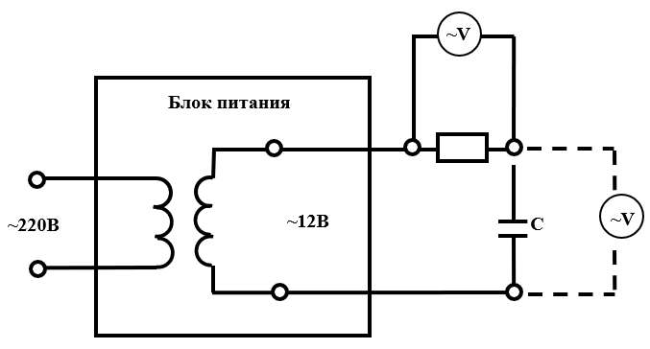
Рисунок 2-Схема подключения конденсатора для определения
его электрической емкости

- Измерьте мультиметром переменное напряжение на резисторе.
- Подключите мультиметр к конденсатору и измерьте на нем переменное напряжение.
- Рассчитайте ток через резистор по формуле 6.
- Рассчитайте емкостное сопротивление $X_{C}$ по формуле 7.
- Вычислите емкость конденсатора по формуле (5).
- Измерьте емкость конденсатора с помощью мультиметра.
- Результаты измерений и вычислений запишите в таблицу 1.

Таблица 1- Записи результатов измерений и
вычислений емкости конденсатора двумя способами

$U_{R}$, В | $U_{c}$, В | $I$, А | $X_{C}$, Ом | $C_{1}$, Ф | ${C_{1}}_{мультим},$ Ф

- Сравните значения емкости конденсатора, полученные разными способами.

Задание 2. Экспериментальная проверка формулы расчета емкости параллельного и последовательного соединения конденсаторов.
- Соберите электрическую цепь по схеме, приведенной на рисунок 2. Используйте встроенный в моноблок блок питания (клеммы ~12В), и резистор $R_{5}$=5,6 кОм (модуль детекторного приемника). Подключите 1 конденсатор из блока конденсаторов по заданию преподавателя.
- Выберите 2-ой конденсатор из блока конденсаторов по заданию преподавателя, измерьте его емкость с помощью мультиметра.
- По формуле (2) рассчитайте емкость параллельно соединенных конденсаторов.
- Подключите 2-ой конденсатор параллельно 1-ому в электрическую цепь (рисунок 2).
- Повторите измерения и вычисления пункта 4 -5раз.
- Результаты измерений и вычислений запишите в таблицу 2.
- Сравните значения, полученные экспериментальным и расчетным методами.
- Подключите 2-ой конденсатор последовательно 1-ому в электрическую цепь (рисунок 2).
- Повторите измерения и вычисления пункта 4-5 раз.
- По формуле (3) рассчитайте емкость последовательно соединенных конденсаторов.
- Результаты измерений и вычислений запишите в таблицу 2.
- Сравните значения, полученные экспериментальным и расчетным методами.
Таблица 2- Записи результатов измерений и вычислений емкости конденсаторов при параллельном и последовательном соединении

№ | ${C_{2}}_{мультим},$ Ф | ${C_{1,2}}_{парал},$ Ф (вычислен) | ${C_{1,2}}_{парал},$ Ф (измерен) | ${C_{1,2}}_{послед},$ Ф (вычислен) | ${C_{1,2}}_{послед},$ Ф (измерен)
1
…
5
сред.знач.

К о н т р о л ь н ы е в о п р о с ы
- Дайте определение переменного электрического тока. Какими физическими величинами он характеризуется?
- Выведите формулы расчета емкостного сопротивления $X_{c}$ для электрическую цепь, состоящей из источника переменного тока и конденсатора емкостью С.
- От каких величин зависит емкость конденсатора?Запишите формулу для расчета емкости конденсатора для переменного тока.
- Запишите формулы для расчета емкости при последовательном и параллельном соединениях конденсаторов. Как изменяется емкость в соединении по сравнению с емкостью одного конденсатора?
- Нарисуйте временные диаграммы синусоидального тока и напряжения для цепи переменного тока с емкостью и поясните их.
Работа №8
Сборка и настройка простейшего радиоприемника

Цель работы: ознакомиться с порядком сборки и настройки простейшего детекторного радиоприемника.

В в е д е н и е
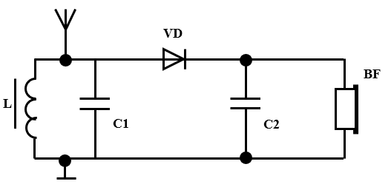
Принципиальная схема одного из простейших радиоприемников (рисунок 1) включает антенну, резонирующий контур LC1, диод VD, конденсатор C2 и телефон BF.
Рисунок 1- Принципиальная схема радиоприемника

Резонирующий контур выделяет из всех сигналов радиостанций, попавших в антенну, тот, в котором частота высокочастотных электромагнитных колебаний совпадает с собственной частотой контура. Чтобы перейти на прием сигнала с другой станции, изменяют собственную частоту контура изменением его электроемкости или индуктивности.
Принятый высокочастотный модулированный сигнал необходимо про детектировать. Для этого переменное напряжение высокой частоты с обкладок конденсатора C1 резонирующего контура подводят через диод VD на параллельно соединенные конденсатор C2 и телефон BF. Диод пропускает ток в одном направлении. Конденсатор C2 заряжается через диод VD в течение половины периода высокочастотных колебаний и непрерывно разражается через телефон.
Напряжение на обкладках конденсатора C2 меняется в соответствии с изменениями амплитуды принятого сигнала. Сила тока, проходящего через телефон, зависит от приложенного напряжения. Напряжение на телефоне равно напряжению на конденсаторе C2 (они включены параллельно). Поэтому изменение силы тока в телефоне будет происходить в соответствии с изменением амплитуды принятого сигнала. Если радиостанция передаст сигнал, амплитуда которого меняется под влиянием звуковой волны, то мембрана телефона воспроизведет этот звук.
Для увеличения громкости принимаемого сообщения вместо телефона можно использовать усилитель низкой частоты (УНЧ).

П о р я д о к в ы п о л н е н и я р а б о т ы

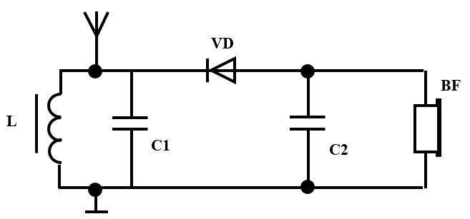
1. Соберите схему простейшего радиоприемника, приведенную на рисунок 2. Используйте встроенный в моноблок индуктивности L1 и переменную емкость C6, диод VD2 и емкость C5 блока детекторного приемника.
Рисунок 2 -Схема простейшего радиоприемника

2. Подключите внешнюю антенну (соединительный провод длиной не менее 1м из комплекта) к разъему «Передающая антенна» на правой боковой поверхности моноблока.
3. Подключите внешнюю антенну (соединительный провод длиной не менее 1м из комплекта) к соответствующему разъему на лицевой панели Модуля детекторного приемника.
4. К выходу приемника подключите усилитель низкой частоты с динамиком.
5. Включите питание блока УНЧ.
6. Вращая ручку переменного конденсатора резонирующего контура, добейтесь уверенного приема сигнала.
7. Изменяя положение ручки переменного конденсатора, убедитесь в возможности перенастройки приемника на потерю сигнала или прием сигнала других станций.
8. Вращая ручку регулировки громкости, сделайте вывод о влияния усиления на качество воспроизводимого сигнала.

К о н т р о л ь н ы е в о п р о с ы
1. Как нужно изменить емкость (индуктивность) входного контура радиоприемника, чтобы перестроить его на прием сигнала радиостанции, работающей на меньшей длине волны?
2. Как происходит выделение низкочастотной звуковой составляющей принимаемых модулированных высокочастотных колебаний?
3. Какова роль антенны в радиоприемнике?
4. Укажите назначение элементов схемы радиоприемника, изображенной на рисунке 1.
5. Какими способами можно изменить собственную частоту входного контура радиоприемника?

Теоретическое приложение к лабораторным работам

Электромагнетизм

Постоянный электрический ток

1. Сила и плотность тока.

Электрическим током называется упорядоченное движение электрических зарядов. Движущиеся упорядочено носители заряда определенного знака называются носителями тока. Различают ток проводимости и конвекционный ток.
Ток проводимости – это направленное движение зарядов в проводящих телах: электроны в металлах, электроны и дырки в полупроводниках, ионы в электролитах, ионы и электроны в газах.
Движение заряженных тел или пучков заряженных частиц в пространстве называется конвекционным током.
Приведенная классификация тока в значительной степени условна. Так, например, переменное электрическое поле в отдельных случаях тоже называют током – током смещения. Но имеется один общий признак у любого тока: он является источником магнитного поля.
Траектория направленного движения положительных электрических зарядов по проводнику называется линиями тока, касательные к которым показывают направление скорости упорядоченного движения заряда.
Количественной мерой электрического тока служит сила тока.
Рассмотрим участок проводника (рисунок1), в котором есть электрический ток.
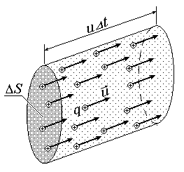

Рисунок 1- Участок проводника

электрический заряд dQ, проходящий через поперечное сечение проводника dS в единицу времени называется силой тока через площадку ΔS:
I= dQ/dt. (1.1)
Предположим для простоты, чтовсе носители движутся с одинаковой скоростью и имеют положительный заряд q. Концентрацию носителей обозначим n. Пусть площадка ΔS, расположена перпендикулярно вектору скорости носителей (рисунок 1).За время Δt через площадку ΔS пройдут все носители тока из объема
Они перенесут суммарный заряд
Поделив на промежуток времени Δt, получим для силы тока соотношение
Физическая величина, определяемая силой тока, проходящего через единицу площади поперечного сечения проводника, перпендикулярного направлению тока, называется плотностью тока:
(1.2)
(1.3)
Такое определение плотности тока используется и для носителей с отрицательным зарядом. Следовательно, плотность тока j для отрицательных носителей направлена противоположно скорости . Направление вектора плотности тока называют направлением электрического тока. Таким образом, для положительных зарядов направление тока совпадает с направлением движения носителей, для отрицательных – противоположно ему.
В том случае, когда существует разброс носителей тока по скоростям, под следует понимать среднюю скорость направленного движения носителей тока.Зная плотность тока, по формуле
(1.4)
можно найти силу тока через произвольную поверхность S.
Если поверхность S ориентирована перпендикулярно плотности тока и плотность тока во всех точках поверхности одинакова (1.4), можно преобразовать к виду
Рассмотрим ток в направлении некотороговытянутого тела (например, провода с переменным сечением, вытянутого вдоль оси х). Если ток через каждое поперечное сечение этого проводника один и тот же, такой ток называется однородным. При этом за время dt через любое поперечное сечение проводника переносится один и тот же заряд dQ = Idt. Это значит, что заряд любого участка проводника не изменяется: сколько избыточного заряда поступает в данный объем с одной стороны, столько же выходит с другой.
Если сила тока через любое сечение проводника не меняется со временем, ток называется постоянным. Если же ток меняется во времени, то он называется переменным. Переменный ток является примером колебательного процесса.

2. Законы постоянного тока

Сопротивление проводника. Закон Ома в интегральной форме.

Возьмем отрезок однородного цилиндрического проводника длиной l. Для того, чтобы в этом проводнике протекал постоянный ток I, необходимо внутри проводника поддерживать постоянное электрическое поле, напряженностью Е. Обозначим φ₁ и φ₂ – электрические потенциалы в начальном и конечном сечении проводника, тогда - падение потенциала на участке, называемое напряжением, приложенным к проводнику.
Экспериментально было установлено, что при изменении напряжении меняется и ток, текущий в проводнике, т.е.
~U.
Обозначим коэффициент пропорциональности, характеризующий электрическую проводимость проводника через G. Тогда, величина R, обратная проводимости проводника называется его электрическим сопротивлением.
(2.1)
Уравнение (2.1) называется законом Ома в интегральной форме: ток, идущий в проводнике, численно равен отношению приложенного напряжения к сопротивлению проводника.
Сопротивление проводника зависит от его геометрических размеров и формы, материала, из которого сделан проводник.
Для цилиндрических проводников
,
где ρ – удельное сопротивление вещества, из которого сделан проводник, т.е. сопротивление проводника в форме куба с ребром 1 м при силе тока текущему параллельно одному из ребер куба.
Сопротивление проводника зависит от внешних условий (температуры и давления). Экспериментально было доказано, что сопротивление проводника линейно возрастает с температурой по закону:
где α – температурный коэффициент сопротивления, t – температура проводника, R₀ – сопротивление проводника при температуре 0°С.

Последовательное и параллельное соединения сопротивлений
При последовательном соединении сопротивлений (рисунок 2) результирующее напряжение является суммой напряжений на отдельных сопротивлениях, а сила тока, в следствие выполняемости закона сохранения заряда, величина постоянная.
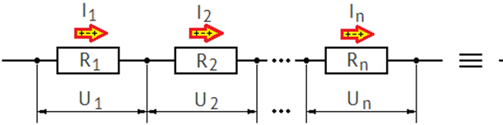
Рисунок 2- Последовательное соединение сопротивлений
Исходя из этого, получаем для результирующего сопротивления:.
При параллельном соединении сопротивлений (рисунок3) складываются токи, а напряжение – величина постоянная.
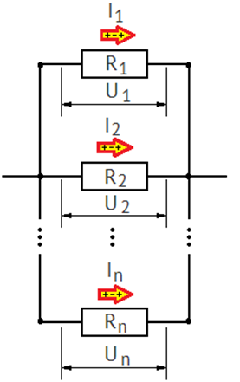
Рисунок 3- Параллельное соединение сопротивлений
Следовательно:.

Закон Ома в дифференциальной форме

Рассмотрим отрезок однородного цилиндрического проводника длиной dlи площадью поперечного сеченияdS(рисунок 4).
Согласно закону Ома (2.1)
(2.2)
Учитывая, что сопротивление проводника зависит от его геометрических размеров
(2.3)
Из уравнений (2.2) в (2.3) получим:
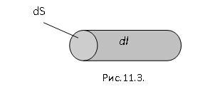
Рисунок 4- Отрезок однородного цилиндрического проводника

По определению, плотность тока
поэтому (2.4)
Уравнение (2.4) носит название закона Ома в дифференциальной форме. Этот закон показывает условие создание поля внутри проводника, где имеет место, направленное движение заряженных частиц. Одновременно зарождается поле плотности тока, величина которого существенно зависит от взаимодействия свободных носителей тока в проводнике с элементами среды.

Закон Ома для замкнутой цепи. ЭДС.

Рассмотрим участок цепи (рисунок 5). На электрические заряды действуют сторонние силы F_{стор}, перемещающие эти заряды против электрического поля. Выделим малый элемент тока длиной dl, так, чтобы площадь поперечного сечения S на этом участке можно было считать постоянным.
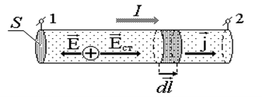
Рисунок 5- Участок цепи в котором действуют сторонние силы

Для участка цепи, в котором действуют сторонние силы уравнение (2.5) примет вид:
или с учетом формулы (1.2)
(2.6)
Умножим уравнение (2.6) на выражение :
.
Проинтегрируем полученное уравнение:
учитывая, что активное сопротивление зависит от формы и размеров проводника:получим : .
Выражение =ε называется электродвижущей силой (ЭДС) источника
тока, включенного на этом участке. Этот интеграл численно равен работе, совершаемой сторонними силами при переносе заряда по цепи.
Тогда (2.7)
Выражение (2.7) носит название закона Ома для участка цепи, содержащей
источник тока.
Для однородного проводника с поперечным сечением S и длинной $l$:
$$R=ρ\frac{l}{S}$$
Рассмотрим внешнюю цепь (рисунок 6), замкнутую на источник тока с ЭДС и внутренним сопротивлением r.
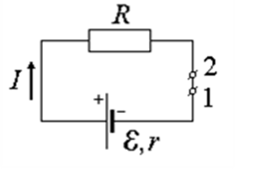
Рисунок 6- Замкнутая электрическая цепь

Полное сопротивление всей цепи равно сумме сопротивлений источника (внутреннее) и потребителя (внешнее):
Для замкнутой цепи потенциалы точек равны, т.е.
.
Тогда уравнение (2.7) примет вид:
Или
(2.8)
Выражение (2.8) носит название закона Ома для замкнутой цепи.

3. Правила Кирхгофа. Пример расчета электрических цепей.

При рассмотрении сложных разветвленных цепей пользуются правилами Кирхгофа.
Узлом называется точка, в которой сходится более чем два проводника. Ток, текущий к узлу, считается положительным, текущий от узла – отрицательный.
Первое правило Кирхгофа: алгебраическая сумма сил токов в участках цепи, сходящихся в узле, равна нулю
. | (3.1)
Второе правило Кирхгофа: для замкнутого контура сумма всех падений напряжений равна сумме всех электродвижущихся сил в этом контуре

$$\sum_{i}^{.}{I_{i}(R_{i} + r_{i})}=\sum_{i}^{.}{ε_{i}}$$ | (3.2)
Для практического применения второго правила Кирхгофа сначала в разветвлённой цепи выбирается тот или иной контур. Затем «направление обхода» этого контура (по часовой стрелке или против неё). Знаки произведений сил токов на полные сопротивления $I_{i}(R_{i} + r_{i})$и ЭДС источников $ε_{i}$в равенстве вида (3.2), считаются положительными, если направление токов и ЭДС совпадает с направлением обхода контура.Примеры показаны на рисунке 7 и 8.
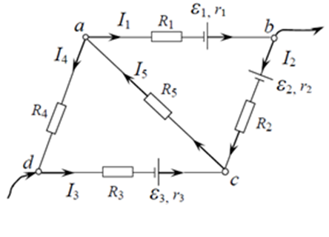
Рисунок 7- Схема электрической цепи

Для каждого из неоднородных участков цепи схемы рисунок 6, разделённых узлами (a, b,c, d), запишем Закон Ома:
$$\left\{\begin{aligned}I_{1}·\left(R_{1}+r_{1}\right)=φ_{a}-φ_{b}+ε_{1} \\ I_{2}·\left(R_{2}+r_{2}\right)=φ_{b}-φ_{c}+ε_{2} \\ {-I}_{3}·\left(R_{3}+r_{3}\right)=φ_{c}-φ_{d}+ε_{3} \\ -I_{4}·R_{4}=φ_{d}-φ_{a}\end{aligned}\right.$$
Решая совместно данные уравнения можно определить неизвестные величины силы тока.
В качестве второго примера применения правил Кирхгофа рассмотрим схемуизмерительного мостика Уитстона для измерения неизвестного сопротивления (рисунок 7). Он представляет собой: четыре сопротивления R₁, R₂, R₃, R₄ образующие плечи мостика.
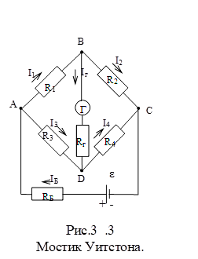
Рисунок 8- Мостик Уитстона

В одну диагональ АС моста включена батарея с ЭДС εи сопротивлением R_{Б}. В другую диагональ (BD) включен гальванометр с сопротивлением R_{Г}. Уравнения первого правила Кирхгофа для узлов А, В и С имеют вид:
(3.3)
Легко видеть, что уравнение для узла D ничего нового не дает. Уравнения II правила Кирхгофа для независимых контуров АDСεА, ABDA и BCDB имеют вид:

(3.4)

Из уравнений (3.3) и (3.4) можно определить шесть неизвестных. Если заданы все сопротивления и ЭДС, то неизвестными будут токи. Такая схема носит название неравновесного моста Уитстона. Если вместо одного из сопротивлений, допустим R₄, включить в цепь магазин сопротивлений, то можно будет добиться такого положения, чтобы ток через гальванометр обратился в нуль (I_{Г} = 0). Тогда:
и
Отсюда получим:
или (3.5)

Для определения неизвестного сопротивления R_{Х} (вместо R₂), необходимо с помощью переменного сопротивления R_{M}установить стрелку гальванометра на нуль. Тогда при R₁ = R₃будет:

4. Работа и мощность. Закон Джоуля – Ленца.

Рассмотрим участок цепи, не содержащей ЭДС (рисунок 9). На этом участке приложена разность потенциалов , где φ₁ и φ₂ – электрические потенциалы в начальном и конечном сечении проводника.
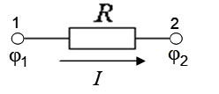
Рисунок 9- Однородный участок цепи

За некоторый промежуток времени через участок пройдет заряд
q = I ·t
При этом силы электрического поля совершают работу по переносу заряда q от точки с более высоким потенциалом к точке с более низким потенциалом:
.
Если на участке цепи находится источник тока, то при переносе заряда работу совершают как силы электростатического поля, так и сторонние силы:
.
В случае замкнутой цепи, полное падение напряжения равно нулю во всей цепи, поэтому
.
Работа, совершенная за единицу времени, называется мощность Р.
Для участка цепи мощность тока:
.
Мощность, выделяемая во внешней цепи:
.
Как показывает опыт, проводник, по которому течет ток нагревается и в нем выделяется некоторое количество теплоты Q. Если при этом не возникает никаких других форм энергии (например, нет химических превращений, совершаемых током), то по закону сохранения энергииА=Q.
Следовательно,
Данное соотношение выражает закон Джоуля – Ленца в интегральной форме.

5. Полупроводниковые диоды.

Диод — это электронный компонент. Основа диода - p-n переход, пропускающий ток только в одну сторону. Электроды диода носят названия анод и катод. Диоды используются для выпрямления переменного тока, в качестве защитных элементов от переполюсовки, а также для преобразования высокочастотных сигналов.
Два полупроводниковых слоя, имеющих разные типы проводимости (p – дырочной и n – электронной),образуют электронно-дырочный переход (p-n-перехода). При контакте двух полупроводников разных типов электроны из n-области переходят в p-область, а дырки — в обратную сторону. Это называется p-n-переходом, а возникающее на границе электрическое поле — контактным. В области p-n-перехода возникает явление односторонней проводимости: свободные электроны переходят из n-области в p-область и рекомбинируют там с дырками, а дырки диффундируют из p-области в n-область и рекомбинируют там с электронами. P-n-переход изменяет своё электрическое сопротивление в зависимости от направления, протекающего через него тока.
Комбинация двух полупроводниковых слоев с разным типом проводимости обладает выпрямляющими свойствами: она гораздо лучше пропускает ток в одном направлении, чем в другом. Полярности напряжения, соответствующая большим токам, называется прямой, а меньшим — обратной. Обычно пользуются терминами прямое и обратное напряжение, прямой и обратный ток.
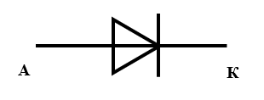
Наиболее распространены две группы диодов — выпрямительные и импульсные.Выпрямительные диоды, в которых используется основное свойство p-n-перехода — его односторонняя электропроводность, применяют главным образом для выпрямления переменного тока в диапазоне частот от 50Гц до 100кГц.Импульсные диоды применяют в импульсных режимах работы.Условное графическое обозначение полупроводникового диода представлено на рисунок 10.
Рисунок 10- Графическое обозначение полупроводникового диода

Вывод подключенный к p-области называется анодом (A), а вывод, подключенный к n-области называется катодом (K).
Для выпрямительных диодов характерно, что они имеют малое сопротивление в прямом направлении и позволяют пропускать большие токи. При включении обратного напряжения сопротивление диодов резко возрастает.
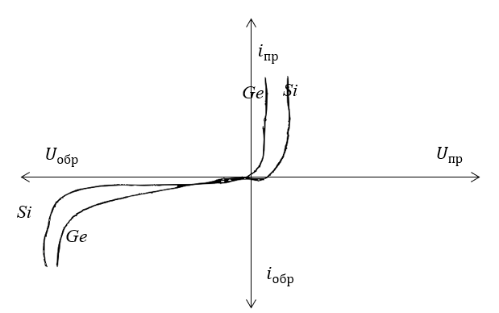
Работа полупроводникового диода в электрической схеме определяется его вольтамперной характеристикой (BAX) — рисунок 11.

Рисунок 11- Вольтамперная характеристика выпрямительного диода

Переменный электрический ток

6. Электрическая цепь с емкостью

Переменный ток - это электрический ток, которыйизменяется по величине и направлению.

Широкое применение в электрических цепях электро-, радио- и других установок находят периодические э. д. с., напряжения и токи. Периодические величины изменяются во времени по значению и направлению, причем эти изменения повторяются через некоторые равные промежутки времени Т, называемые периодом.На практике все источники энергии переменного тока (генераторы электростанций) создают э. д. с., изменяющуюся по синусоидальному закону.Основное преимущество такого закона изменения э. д. с. и напряжения заключается в том, что в процессе передачи электроэнергии на большие расстояния (сотни и тысячи километров) от источника до потребителя при многократной трансформации (изменении) напряжения временная зависимость напряжения остается неизменной, т. е. синусоидальной.

Любая периодическая величина имеет ряд характерных значений. Максимальное значение, или амплитуду, э. д. с., напряжения и тока обозначают соответственно $E_{m},U_{m},I_{m}$. Значение периодически изменяющейся величины в рассматриваемый момент времени, называют мгновенным ее значением и обозначают е, u, i — э. д. с., напряжение и ток соответственно. Величина, обратная периоду, т. е. число полных изменений периодической величины за 1 с, называется частотой:$f=1/T.$ (6.1)
Элементом электрической цепи, обладающим значительной емкостью, является конденсатор. Конструктивно конденсатор представляет собой две пластины с большой поверхностью, выполненные из проводящего материала и разделенные диэлектриком. Емкость С конденсатора определяет тот электрический заряд, который накапливается на пластинах при разности потенциалов между ними в 1 В.Хотя пластины конденсатора и разделены диэлектриком, при переменном напряжении ток в цепи с конденсатором существует. Это связано с тем, что синусоидальное напряжение непрерывно меняется по значению и направлению, а, следовательно, и заряд на пластинах конденсатора непрерывно меняется. Это изменение заряда и связанное с ним движение электронов и есть электрический ток в цепи.
Рассмотрим электрическую цепь, состоящую из источника питания и конденсатора емкостью С (рисунок 12).
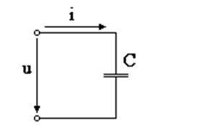
Рисунок 12-Электрическая цепь с емкостью

Будем считать, что конденсатор имеет идеальный диэлектрик, т. е. его активное сопротивление равно нулю. К цепи с конденсатором подведено синусоидальное напряжение,$u=u_{m}sinωt$, под действием которого в цепи возникает ток i и на каждой пластине конденсатора скапливается заряд
$Q=Cu_{c}$, где $u_{c}$ — падение напряжения на конденсаторе.
По второму закону Кирхгофа для данной цепи имеем ${u=u}_{c}$ . Тогда заряд на конденсаторе
$Q=C_{u}=CU_{m}\sin{ωt}$.
Ток в цепи, представляющий собой изменение заряда во времени,
$$i=\frac{d}{dt}Q=ωCU_{m}cosωt=ωCU_{m}sin⁡(ωt+π/2),$$
или
$I=I_{m}sin⁡(ωt+π/2)$ (6.2)
где амплитуда тока
$I_{m}=ωСU_{m}=\frac{U_{m}}{1/(ωC)}$ (6.3)
Из формулы (6.2) видно, что ток в цепи с емкостью является синусоидальным и опережает напряжение по фазе на угол π/2 (рисунок 13).

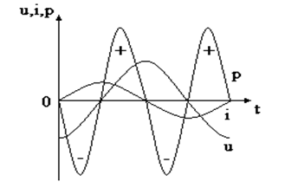

Рисунок 13- Временные диаграммы синусоидального тока, напряжения
и мощности в цепи с емкостью

Величина $X_{c}$называется емкостным сопротивлением:
$X_{c}=1/(ωC)=1(2πfC)$, отсюда $C=1/(ωX_{c})=1(2πfX_{c})$ (6.4)

Таким образом, из формулы (6.3): $I_{m}=U_{m}/X_{c}$.
Закона Ома для действующих значений тока и напряжения:
$I=U/X_{c}$.

7. Трансформаторы

Прибор для преобразования напряжения и силы переменного тока при неизменной частоте называют трансформатором.
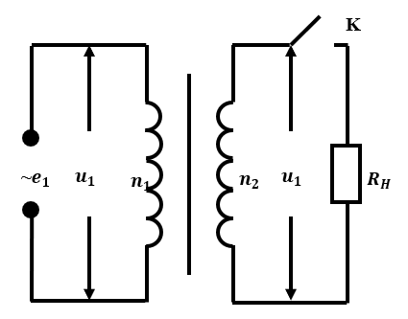
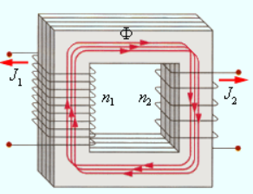
Трансформатор состоит из замкнутого сердечника, сделанного из мягкой стали, на который надеты две (иногда и больше) изолированные друг от друга катушки (их называют обмотками). Обмотки имеют разное число витков. Обмотка, которая подключается к источнику переменного тока, называется первичной. Число витков в ней обозначим $n_{1}$. Обмотка, соединенная с потребителем, называется вторичной. Число витков в ней обозначим $n_{2}$ (рисунок 14).
Рисунок 14-Трансформатор
Режим работы трансформатора с разомкнутой вторичной обмоткой называется холостым ходом трансформатора Ixx. Трансформатор потребляет небольшую мощность холостого хода. Эта мощность расходуется на перемагничивание сердечника и нагревание проводника первичной катушки Pxx.
Под действием переменного напряжения $u_{1}$ по виткам первичной обмотки протекает переменный ток i, создающий переменную магнитодвижущую силу ${in}_{1}$, которая, в свою очередь, создает переменный основной магнитный поток Ф, замыкающийся по стальному магнитопроводу (сердечнику). Замыкаясь, магнитный поток Ф оказывается сцепленным как с первичной, так и со вторичной обмотками.При синусоидальном первичном напряжении магнитный поток также будет синусоидальным: $Ф=Ф_{m}sinωt$ , где ω — угловая частота синусоидального напряжения.
Магнитный поток индуцирует в первичной обмотке э. д. с. самоиндукции, пропорцианальную числу витков обмотки и скорости изменения магнитного потока:
$e_{1}=-n_{1}\frac{dФ}{dt}=-ωn_{1}Ф_{m}sinωt=E_{1m}sin⁡(ωt-π/2)$ (7.1)
где $E_{1m}=ωn_{1}Ф_{m}$ – амплитуда первичной э. д. с.
Как видно из формулы (7.1), э. д. с. первичной обмотки отстает по фазе от магнитного потока на угол π/2.
Синусоидальный магнитный поток, сцепленный со вторичной обмоткой, индуцирует в ней э. д. с. взаимоиндукции
$e_{2}=-n_{2}\frac{dФ}{dt}=-ωn_{2}Ф_{m}sinωt=E_{2m}\sin\left(ωt-\frac{π}{2}\right)$ (7.2)
где $E_{2m}=ωn_{2}Ф_{m}$ – амплитуда первичной э. д. с.
Сравнивая (7.1) и (7.2), видим, что вторичная э. д. с. совпадает по фазе с первичной э. д. с., т. е. также отстает по фазе от магнитного потока на угол π/2. Этого и следовало ожидать, так как обе э. д. с. индуцируются одним и тем же магнитным потоком.
Так как частота э. д. с. одинакова и индуцируются они одним и тем же магнитным потоком, то первичная э. д. с. отличается от вторичной только в том случае, если число витков $n_{1}$ и $n_{2}$ обмоток неодинаково. Чем больше число витков обмотки, тем большая э. д. с. в ней индуцируется.
$$E_{1}=\frac{E_{1m}}{\sqrt{2}}=\frac{ωn_{1}Ф_{m}}{\sqrt{2}}=\frac{2π}{\sqrt{2}}f{ n}_{1}Ф_{m}$$
$$E_{2}=\frac{E_{2m}}{\sqrt{2}}=\frac{ωn_{2}Ф_{m}}{\sqrt{2}}=\frac{2π}{\sqrt{2}}fn_{2}Ф_{m}$$
$K=\frac{e_{1}}{e_{2}}=\frac{E_{1}}{E_{2}}=\frac{n_{1}}{n_{2}}$ (7.3)
Отношение числа первичной обмотки к числу витков вторичной обмотки называют коэффициентом трансформации.Если числа витков во вторичной обмотке $n_{2}$ больше чем в первичной $n_{1}$, то трансформатор называют повышающим. У такого трансформатора со вторичной обмотки снимают напряжение большею, чем-то, которое подано на первичную катушку. У повышающих трансформаторов K< 1. Если число витков во вторичной обмотке меньше, чем в первичной, то трансформатор называется понижающим. У такого трансформатора со вторичной обмотки снимают напряжение меньше, чем-то, которое подано на первичную катушку. У понижающих трансформаторовK>1.
Когда к клеммам вторичной обмотки подключается нагрузка, трансформатор начинает работать в режиме нагруженного трансформатора. При этом режиме ток вторичной обмотки $I_{2}$ создает в сердечнике магнитный поток, направленный против потока первичной обмотки. Поэтому индуктивное сопротивление первичной катушки уменьшается, а ток в первичной $I_{1}$ будет возрастать до тех пор, пока не восстановится начальное значение магнитного потока в сердечнике.
Поэтому действующее значение тока в первичной обмотке нагруженного трансформатора больше тока холостого хода.
Поскольку магнитный поток обмотки пропорционален числу ее витков и току, то можно приближенно принять, что $I_{1}n_{1}$ = $I_{2}n_{2}$
Тогда получим, что:

$$\frac{I_{1}}{I_{2}}=\frac{n_{2}}{n_{1}}$$

Т.е. сила тока в обмотках обратно пропорциональна числу витков. Обозначим:$P_{1}$ – мощность, потребляемую первичной обмоткой, из сети $P_{2}$ – мощность, потребляемую потребителем со вторичной обмотки.
Величина $η$называется коэффициентом полезного действия (к.п.д.) трансформатора и равна:
$$η=\frac{P_{2}}{P_{1}}$$
Мощность $P_{2}$>$P_{1}$ за счет теплоты, выделяющейся в обеих обмотках и потерь на перемагничивание стального сердечника трансформатора.

Список использованной литературы:

- Савельев И.В. Курс общей физики. В 3 т. Том 2. Электричество и магнетизм. Волны. Оптика [Электронный ресурс]: учеб. пособие / И.В. Савельев. — Электрон. дан. Санкт-Петербург: Лань, 2018. — 500 с. — Режим доступа: URL: https://e.lanbook.com/book/98246.
- Интернет ресурсы. Физика https://belyakov.21203s17.edusite.ru/p35aa1.html
- Справочники и таблицы по физике https://www.studmed.ru/fizika/spravochniki-i-tablicy-po-fizike

